**DBMS LAB 13**

**Ali Hassaan Mughal BSCS 6B.**

**REG: 173627**

**TASK 2:**

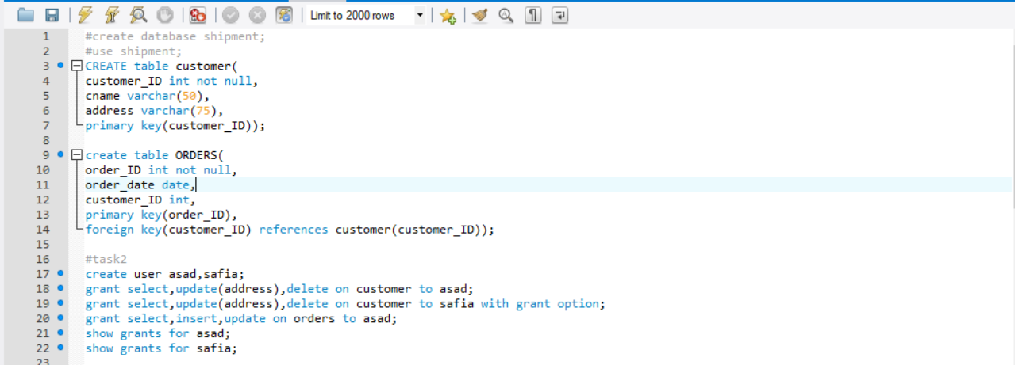

**OUTPUT:**

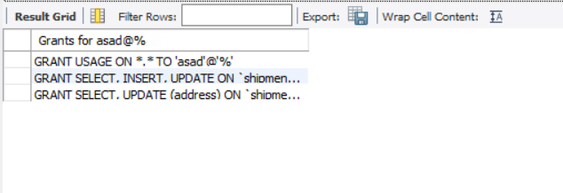

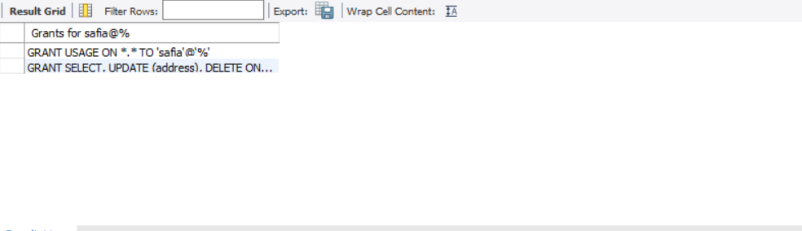

**TASK 3:**

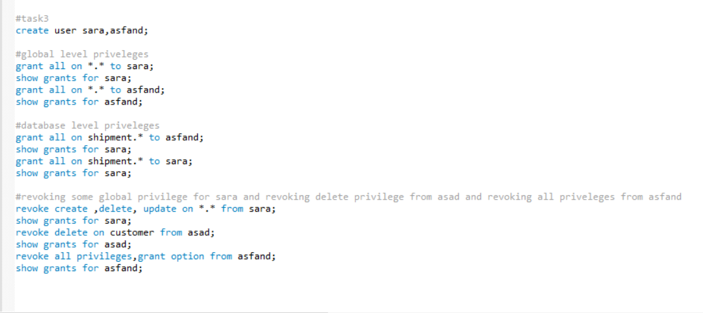

**OUTPUT:**

